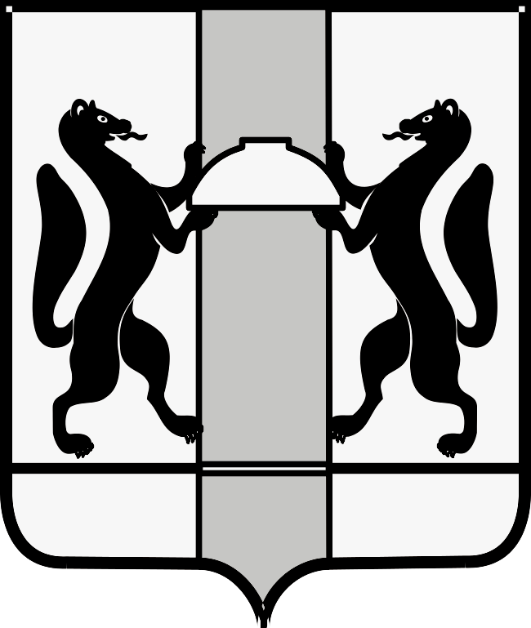
МИНИСТЕРСТВО ЗДРАВООХРАНЕНИЯ НОВОСИБИРСКОЙ ОБЛАСТИ
ПРИКАЗ
№
г. Новосибирск

О проведении конкурса среди некоммерческих организаций, не являющихся государственными (муниципальными) учреждениями на предоставление субсидии из областного бюджета Новосибирской области,
для реализации мероприятий по профилактике ВИЧ-инфекции гепатитов В и С в 2023 году

В соответствии с постановлением Правительства Новосибирской области от 03.09.2018 № 372-п «О Порядке определения объема и предоставления субсидий из областного бюджета Новосибирской области некоммерческим организациям, не являющимся государственными (муниципальными) учреждениями, для реализации мероприятий по профилактике ВИЧ-инфекции и гепатитов В и С в рамках государственной программы «Развитие здравоохранения Новосибирской области» (далее –Постановление) п р и к а з ы в а ю:
1. Объявить конкурс среди некоммерческих организаций, не являющихся государственными (муниципальными) учреждениями на предоставление субсидии из областного бюджета Новосибирской области для реализации мероприятий по профилактике ВИЧ-инфекции и гепатитов В и С в 2023 году в рамках реализации подпрограммы 1 «Профилактика заболеваний и формирование здорового образа жизни» государственной программы «Развитие здравоохранения Новосибирской области», утвержденной постановлением Правительства Новосибирской области от 07.05.2013 № 199-п. (далее – Конкурс).
2. Установить даты:
- начало приема заявок на участие в конкурсе – 20.02.2023 в 09.00;
- окончание приема заявок на участие в конкурсе– 21.03.2023 в 18.00;
- период проведения конкурса: с 27.03.2023 по 04.04.2023;
- подведение итогов конкурса не позднее 12.04.2023;
Срок реализации мероприятий не позднее 25.12.2023.
3. Определить объем субсидии, предоставляемой для реализации данных мероприятий, в размере 3 739 500,00 (три миллиона семьсот тридцать девять тысяч пятьсот) рублей 00 копеек.
4. Утвердить прилагаемую форму объявления о проведении Конкурса среди некоммерческих организаций, не являющихся государственными (муниципальными) учреждениями на предоставление субсидии из областного бюджета Новосибирской области, для реализации мероприятий по профилактике ВИЧ-инфекции и гепатитов В и С в 2023 году.
5. Заместителю министра здравоохранения Новосибирской области Аксеновой Е.А:
1) до 01 февраля 2023 года организовать размещение на официальном сайте министерства здравоохранения Новосибирской области в информационно-телекоммуникационной сети «Интернет» (далее – официальный сайт Минздрава НСО) и на едином портале бюджетной системы Российской Федерации в информационно-телекоммуникационной сети «Интернет» (далее – единый портал) объявление о проведении Конкурса;
2) организовать проведение Конкурса в соответствии с требованиями Постановления и в сроки, установленные настоящим приказом;
3) организовать работу Комиссии для рассмотрения и оценки конкурсных заявок участников конкурса на предоставление субсидий из областного бюджета Новосибирской области некоммерческим организациям, не являющимся государственными (муниципальными) учреждениями, для реализации мероприятий по профилактике ВИЧ-инфекции и гепатитов B и C в рамках государственной программы «Развитие здравоохранения Новосибирской области»;
4) обеспечить размещение результатов Конкурса на официальном сайте Минздрава НСО и на едином портале;
6. Контроль за исполнением настоящего приказа оставляю за собой.

Министр К.В. Хальзов

С.В. Рыжкова
(383) 238 62 39

